! Тикер инструмента в торговой системе СПВБ будет содержать информацию об отборе с клирингом в НРД:
Пример. DR1Y01S001R
- 1 символ - вид инструмента, по умолчанию D -депозит;
- 2 символ – наименование Вкладчика, по умолчанию R – Межрегиональное УФК в сфере управления ликвидности;
- 3 символ – «1» - признак фиксированной ставки, «2» – плавающей ставки;
- 4 символ (x) – «Y» – признак расчётов через клиринговую организацию (прежнее значение: «N» – признак прямых расчетов);
- 5 символ – резерв;
- 6 символ – источник денежных средств. 1 – Единый казначейский счет, 2 – Федеральный бюджет, 3 - СФР (СВ), 4 - СФР (ДСВ), 5 - СФР (РОПС), 6 - СФР (РООСС);
- 7 символ – вид депозита. S – срочный, K – особый, V – пополняемый;
- 8-10 символ (xxx) – срок депозита в днях;
- 11 символ – валюта депозита, по умолчанию R – рубль.

В торговой системе СПВБ данный отбор будет подписан «Депозитный аукциона МУФК с клирингом»:
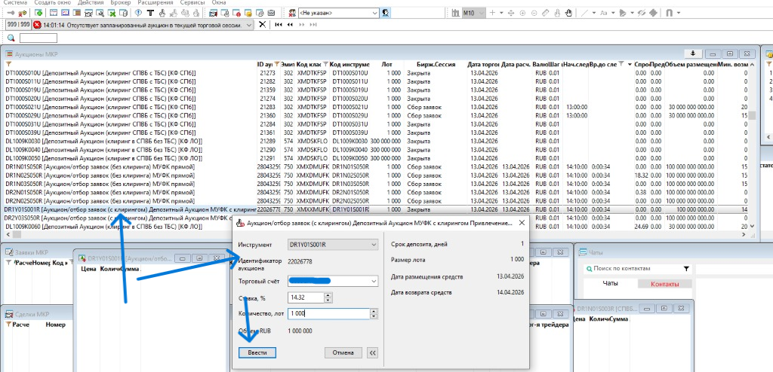

В период сбора заявок необходимо открыть аукцион и установить заявку:
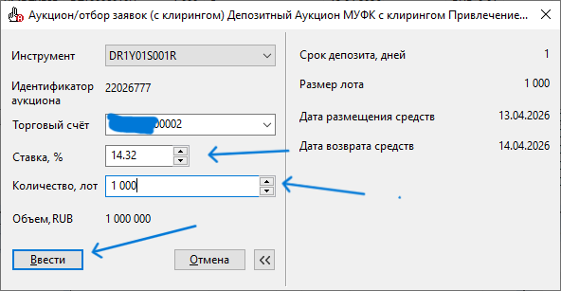

В случае вопросов обращаться к:
Юлия Ячкула
Главный специалист Отдела эксплуатации ТС
Моб.: +7 (921) 337-51-37 Тел.: + 7 (812) 655-74-00 (доб. 6886)

